**Médiathèques Les Portes de l’Essonne**

**SÉANCE-DÉCOUVERTE À l’INFORMATIQUE**

**MÉDIATHÈQUE SIMONE de BEAUVOIR**

**You Tube et la vidéo sur le Net**

**Mise à jour 06 Août 2013**

**La documentation des séances découverte est accessible à l’adresse :**

[**http://mediatheques.portesessonne.fr/opacwebaloes/index.aspx?IdPage=273**](http://mediatheques.portesessonne.fr/opacwebaloes/index.aspx?IdPage=273)

<http://minilien.fr/a0m4bq>



**You Tube**

*YouTube est un site web d’hébergement de vidéos sur lequel les utilisateurs peuvent envoyer, visualiser et partager des séquences vidéo. Il a été créé en février 2005 par Steve Chen, Chad Hurley et Jawed Karim, trois anciens employés de PayPal. Le service situé à San Bruno en Californie (États-Unis) emploie la technologie Adobe Flash et/ou HTML5 pour afficher toutes sortes de vidéos : des extraits de films, d’émissions de télé et des clips de musique, mais aussi des vidéos amateurs. Le 23 avril 2005 à 20h 27 a été uploadée la première vidéo par Jawed Karim, l'un des 3 fondateurs du site. A partir de juin 2005, il est possible d'intégrer un lecteur vidéo Youtube sur n'importe quelle page web. En juillet 2006, une vidéo a atteint 1 million de vues pour la première fois. En octobre 2006, Google a annoncé qu’après avoir conclu un accord, il deviendrait le propriétaire de l’entreprise en échange d’actions Google d’une valeur totale de 1,65 milliard de dollars américains. La transaction prit fin le 13 novembre 2006.*

*En 2009, 350 millions de personnes visitent chaque mois ce site de partage de vidéos. En mai 2010, YouTube annonce avoir franchi le cap des deux milliards de vidéos vues quotidiennement. Le 28 octobre 2010, l'ensemble des chaînes de YouTube atteint le milliard d'abonnés. Son principal concurrent est le site Dailymotion*

<http://fr.wikipedia.org/wiki/YouTube>

**Adresse Web**

<http://www.youtube.com/?gl=FR&hl=fr>

C’est aussi et surtout en fait un réseau social comme Facebook où l’on peut « aimer » ou « ne pas aimer » une vidéo si l’on est inscrit. Possibilité de mettre des commentaires comme sur un blog. Et le plus courant est de partager les vidéos sur un autre réseau, sur un site ou sur un blog.

Un « permalien » renvoie à l’adresse web de la vidéo pour l’envoyer par mail ou l’intégrer sur Facebook.

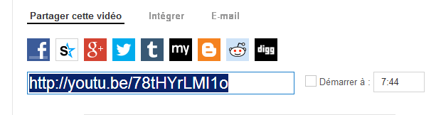

Le principe d’intégration d’une vidéo dans un site ou un blog se fait par un code dit *embarqué* (on dit souvent *embed*) en toute légalité :

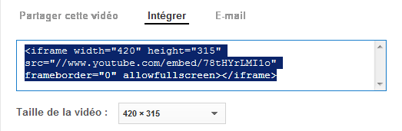

Par contre, les vidéos elles-mêmes ne sont pas toujours légales (copie d’émissions ou de films sans autorisation principalement). YouTube se donne tous les droits pour supprimer (ou pas) les vidéos qui ne respectent pas la charte américaine.

Il n’est théoriquement pas autorisé à télécharger les contenus de YouTube :

*Vous vous engagez à ne pas accéder au Contenu par quelque moyen que ce soit autre que les pages de lecture vidéo du Site Internet lui-même, le Lecteur YouTube ou tout autre moyen que YouTube peut explicitement désigner à cet effet.*

<http://www.youtube.com/t/terms>

Mais il y a plein de façons de faire :

<http://lehollandaisvolant.net/tuto/wattv/>

Notamment le module Video DownloadHelper de Firefox ou le logiciel TubeMaster ++ (source : PresseLivre informatique). Tout comme les images, vous ne risquez rien… si vous ne les rediffusez pas (évidemment).

YouTube est gratuit mais propose des solutions professionnelles et vient de lancer un service de chaînes télévisées.

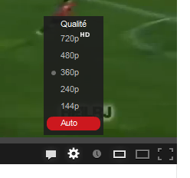

On peut choisir la qualité de la vidéo (le choix peut être différent d’une vidéo à l’autre) en cliquant sur la mollette  ou de la regarder en plein écran .

Pour envoyer des vidéos sur YouTube, il faut un compte Google. La capacité de stockage n’est pas précisée, la taille du fichier peut atteindre 2 Go et il faut une activation pour les films de plus de 15 mn. Les formats acceptés sont les plus courants.

**La vidéo sur le Net**

*Le concurrent direct de YouTube est le site français DailyMotion.*

[*http://www.dailymotion.com/fr*](http://www.dailymotion.com/fr)

*Il existe d’autres plateformes vidéos comme Wat, Viméo, Vine etc.*

[*http://www.wat.tv/*](http://www.wat.tv/)

[*https://vimeo.com/*](https://vimeo.com/)

[*https://vine.co/*](https://vine.co/)

*A noter que Facebook permet aussi de poster des vidéos sur sa page.*

[*http://www.dailymotion.com/video/xaj34t_les-100-meilleures-videos-du-net-en_fun*](http://www.dailymotion.com/video/xaj34t_les-100-meilleures-videos-du-net-en_fun)

[*http://www.videobuzzy.com/*](http://www.videobuzzy.com/)

**Sites proposant des films**

*INA :* [*www.ina.fr*](http://www.ina.fr)

[*http://www.europafilmtreasures.eu/*](http://www.europafilmtreasures.eu/) (en travaux malheureusement)

*Une liste de sites :*

[*http://mediathequideale.canalblog.com/archives/2012/02/01/23411445.html*](http://mediathequideale.canalblog.com/archives/2012/02/01/23411445.html)

Les sites proposant des sites du commerce en streaming ou en téléchargement sont tous illégaux même si le streaming proprement dit est toléré ou si certains sites se réfugient sous le fait qu’ils n’hébergent pas les vidéos.

**Moteurs de recherche vidéo**

*Google :* [*http://www.google.fr/videohp?hl=fr*](http://www.google.fr/videohp?hl=fr)

*Bing :* [*http://www.bing.com/videos*](http://www.bing.com/videos)

*IxQuick :* [*https://www.ixquick.com/*](https://www.ixquick.com/)

**VOD (video on demand)**

<http://www.canalplay.com/> Les prix tournent autour de 4€99 en streaming ou en téléchargement.

<http://annuaire.pro/vod/>

ITunes et Google Play

<http://www.videofutur.fr>

<http://mytf1vod.tf1.fr/>

<http://video-party.orange.fr/>

**REPLAY**

Revoir les émissions de télé en streaming.

<http://www.replay.fr/>

<http://www.m6replay.fr/>

<http://videos.tf1.fr/>

<http://player.canalplus.fr/#/emissions/toutes-les-emissions>

**TV**

Regarder la télé en ligne

<http://playtv.fr/>

<http://www.telessonne.fr/webtv/>

**WebTV**

<http://fr.wikipedia.org/wiki/Web_TV>

<http://mediatheque.portesessonne.fr/opacwebaloes/images/pdf/seance/webseries2013.docx>